**Hướng Dẫn Cài Đặt Môi Trường**

* **Cài đặt JDK(JDK 20)**

1. Vào google và gõ từ khóa **dowload jdk 20 java**

(nếu đang đọc bản in) và chọn trang dưới đây

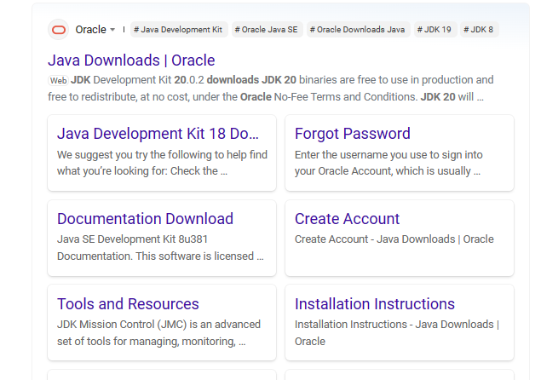hoặc click vào [Đây](https://www.oracle.com/java/technologies/downloads/) (nếu đang đọc bằng ứng dụng)

1. Kéo xuống và ta sẽ nhìn thấy mục như sau

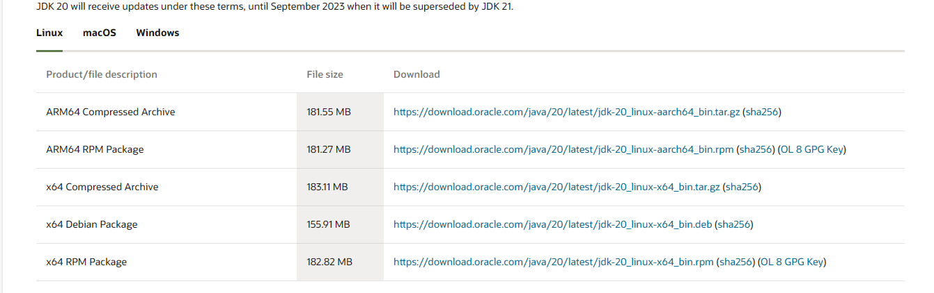

Tùy thuộc vào máy đang xài hệ điều hành gì thì chúng ta sẽ chọn hệ điều hành đó rồi chọn phiên bản tải về ở đây chúng ta đang xài hệ điều hành window nên chúng ta sẽ chọn qua **Windows**

Màn hình hiện ra như sau

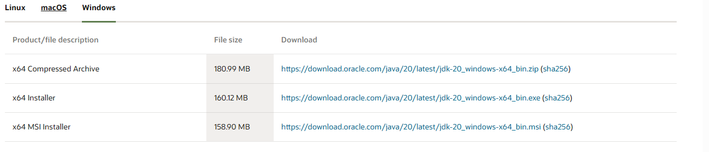

Bây giờ chỉ cần chọn phiên bản và tải về

Sau khi tải về chúng ta tiến hành cài đặt như ứng dụng bình thường

* **Eclipse for Java EE**

1. Vào google và tìm kiếm từ khóa **Dowload Eclipse** màn hình hiện ra như sau 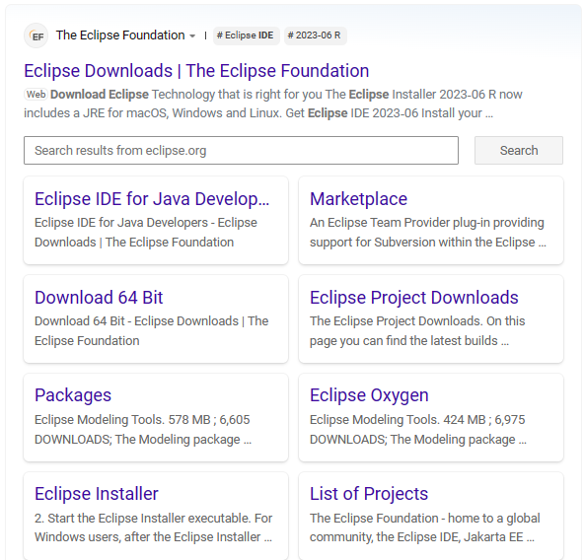

Chọn vào trang giống ở trên hoặc click [tại đây](https://www.eclipse.org/downloads/)(nếu đang đọc file này bằng ứng dụng)

Trang sẽ hiện ra như sau

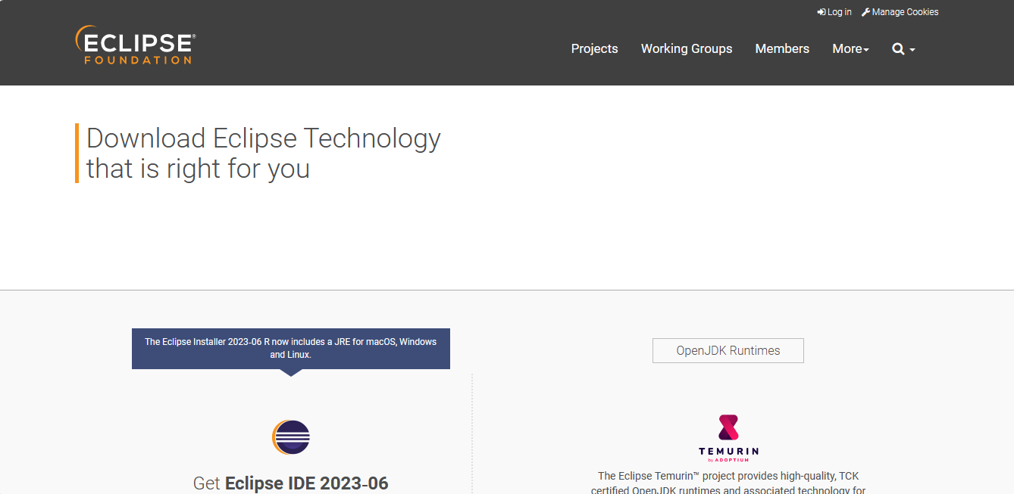

1. Các bạn kéo xuống màn hình sẽ như sau

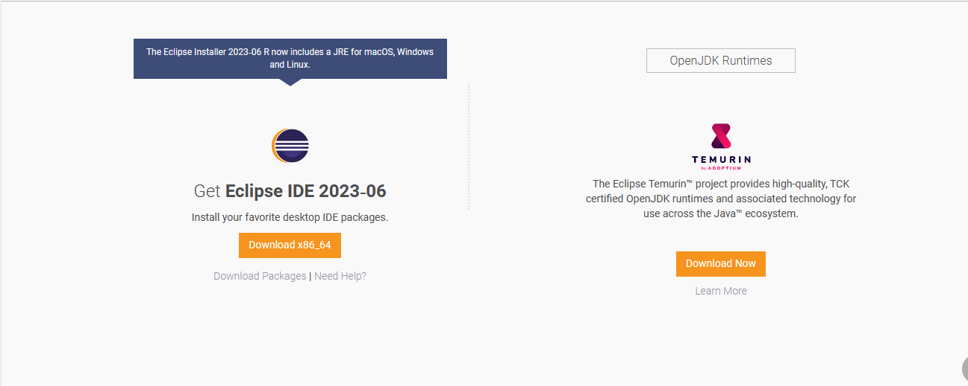

ở đây các bạn nhấn **Dowload x86_64** ở mục **Get Eclipse IDE 2023-06**

và nó sẽ tự động tải về

1. Sau khi tải về chúng ta tiến hành cài đặt như sau
   * + 1. Nhấn đúp vào file cài đặt màn hình loadding hiện ra như sau

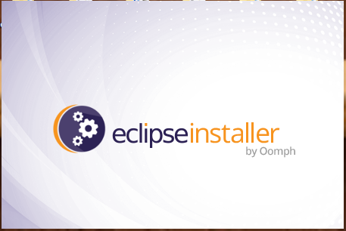

* + - 1. Sau khi load xong màn hình sẽ hiện ra option cài đặt như sau

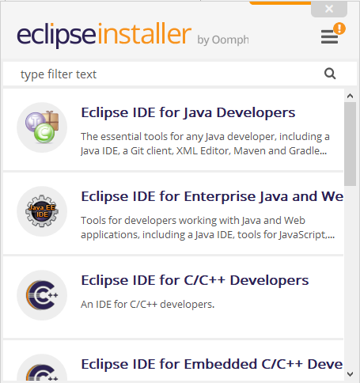

Nếu viết java turital thì ta nên chọn **Eclipse IDE for Java Developers** còn nếu viết web thì ta chọn **Eclipse IDE for Enterprise Java and Web Developse**

ở đây chúng ta viết web nên chúng ta sẽ chọn **Eclipse IDE for Enterprise Java and Web Developse**

* + - 1. Sau khi chọn xong màn hình của chúng ta hiện ra như sau:

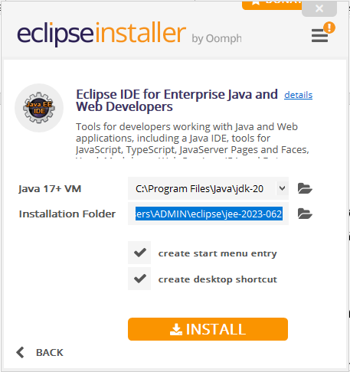

ở đây chúng ta sẽ nhấn **INSTALL** để tiến hành cài đặt

* **Tích hợp Tomcat vào eclipse**

Để tích hợp Tomcat vào eclipse thì chúng ta cần phải cài đặt Tomcat các bạn lên google và tìm kiếm từ khóa **Dowload Tomcat** màn hình hiện ra như sau

* **Cấu hình chọn trình duyệt ngoài**